

**《工程实践Ⅰ（软件系统分析）》**

**高校实验室管理系统需求规格说明书**

**（2021—2022学年第1学期）**

|  |  |
| --- | --- |
| **学 院** | **区块链产业学院** |
| **课 程** | **工程实践Ⅰ（软件系统分析）** |
| **年 级** | **2020级** |
| **组 长** | **许学智 2020131013** |
| **组 员** | **吴红霞 2020131049**  **黄联杰 2020131017**  **周亚男 2020131062**  **董诺 2020131019** |
| **指导教师** | **李凡** |
| **完成日期** | **2021年12月19日** |

目 录

1引言 1

1.1编写目的 1

1.2背景 1

1.3定义 1

1.4参考资料 1

2任务概述 1

2.1目标 1

2.2用户的特点 2

2.3假定和约束 2

3需求规定 2

3.1业务流程分析 2

3.2系统用例分析 2

3.3对功能的规定 2

3.2对性能的规定 3

3.2.1精度要求 3

3.2.2操作时间响应要求 3

3.2.3并发性能要求 3

3.2.4灵活性 3

3.3输人输出要求 3

3.4数据管理能力要求 4

3.5故障处理要求 4

3.6其他专门要求 4

4运行环境规定 4

4.1设备 4

4.2支持软件 4

4.3接口 5

4.4控制 5

# 1引言

## 1.1编写目的

*说明：编写这份软件需求说明书的目的，指出预期的读者。*

本需求规格说明书是为了开发更加高效的实验室管理系统而编写的。明确所开发软件的功能，性能以及界面，使软件开发人员能更清楚地了解用户地需求，并在此基础上完成后续设计与开发工作，有利对项目的回溯和指导后续的开发和维护。

该需求规格说明书的预期读者为：客户，系统分析人员，项目管理人员。

## 1.2背景

*说明：*

1. *待开发的软件系统的名称；*
2. *本项目的任务提出者、开发者、用户及实现该软件的计算中心或计算机网络；*
3. *该软件系统同其他系统或其他机构的基本的相互来往关系。*
4. 该软件系统的名字暂定为：高校实验室管理系统
5. 提出者：本项目由小组成员共同讨论决定

用户：成都信息工程大学学生和教师

开发者：全小组成员

实现该软件的计算中心或计算机网络：成都信息工程大学局域网

1. 该软件的系统同其他系统或其他机构的基本的相互来往关系

## 1.3定义

*说明：列出本文件中用到的专门术语的定义和外文首字母组词的原词组。*

|  |  |
| --- | --- |
| UEMS | 高校实验管理系统 |
| 需求提供者 | 提出有效软件需求的用户 |
| SR | softwarerequirement需求定义 |
| C/S（Client/Server）体系架构 | 是一种典型的客户端—服务器端两层架构 |
| B/S（Browser/Server）体系结构 | 即浏览器端—服务器端结构 |

## 1.4参考资料

*说明：列出用得着的参考资料，如：*

1. *本项目的经核准的计划任务书或合同、上级机关的批文；*
2. *属于本项目的其他已发表的文件；*
3. *本文件中各处引用的文件、资料、包括所要用到的软件开发标准。 列出这些文件资料的标题、文件编号、发表日期和出版单位，说明能够得到这些文件资料的来源。*

[1]张铭铎 高校实验室管理系统的设计与实现[J].2013.（论文）

[2]周长明、窦立君 基于SOA架构的高校无纸化办公管理系统流程协调优化[J]现代电子技术2021（论文）

[3]马可、黄恒熠、栗云鹏 基于C/S架构的高校座位管理系统 [J]计算机系统应用 2021（论文）

[4]未来学校建设一所“未来学校”管理的系统设计 [EB/OL]未来学校建设未来建设学校微信公众号

# 2任务概述

## 2.1目标

*说明：叙述该项软件开发的意图、应用目标、作用范围以及其他应向读者说明的有关该软件开发的背景材料。解释被开发软件与其他有关软件之间的关系。如果本软件产品是一项独立的软件，而且全部内容自含，则说明这一点。如果所定义的产品是一个更大的系统的一个组成部分，则应说明本产品与该系统中其他各组成部分之间的关系，为此可使用一张方框图来说明该系统的组成和本产品同其他各部分的联系和接口。*

开发意图：

随着高校对实验的需求逐渐增多和多样化，实验室人工管理方式和预约方式越来越不能满足现在的需求，人工管理会经常性出现管理不够规范、科学。在此背景下更加简介、清晰、规范的高校实验室管理系统就应运而生了。

应用目标：

该项目（高校实验室管理系统）目标是使学校各个实验室的实验课老师通过使用该系统能够提高工作效率，高效使用实验室资源，比如实验室的使用时间和空闲时间，并且管理系统带有学生考勤以及成绩等功能。该高校实验室管理系统主要解决人员管理，工位管理，周报管理，设备管理，系统管理等问题，以前的单靠实验室的负责老师的管理方法存在管理不当和效率低下等问题，而该系统可以很好的解决这些问题，显著提高实验室管理水平。

本高校实验室管理系统是一项独立的软件，总体目标是通过web应用开发技术、MySQL数据库技术、计算机编程技术、计算机网络技术等先进技术，开发出一个不再依靠人工管理的而是通过系列技术建立起一个现代的管理系统，能够解决各类管理问题效率低，管理不到位的情况。相较于以前的管理，本系统管理的效率更高，更符合现代实验室的管理机制。在传统实验室管理下，人工管理经常性会出现

具体目标:

     (1)去除传统高校实验室管理系统的不科学、不规范、效率低等问题。

     (2)加快各高校实验室的工作进度，促进实验室工作的高效开展。

     (3)更好地督促与激励高校实验室成员的日常工作。

     (4)减轻现代高校实验室管理人员的管理压力，更多地辅导成员开展项目工作。

## 2.2用户的特点

*说明：列出本软件的最终用户的特点，充分说明操作人员、维护人员的教育水平和技术专长，以及本软件的预期使甩频度。这些是软件设计工作的重要约束。*

本系统的最终用户包括高校实验室管理人员、指导老师以及实验室负责人、成员。

 本高校实验室管理系统是全省乃至全国各高校实验室基本上普遍使用的管理系统。使用频率基本上一天一次或者一天数次。

 操作人员不需要具备专业的知识能力储备，能够知道对该系统各个地方怎么操作使用就行，只要熟悉该系统就能够很自如的操作。

  系统管理人员需要具备一定的计算机专业能力，拥有大学计算机专业本科毕业及以上文凭，熟练掌握个类复杂的计算机操作，对该系统有一定的研究和熟悉。web应用开发、数据库等专业能力强，每天能够通过对该系统运行情况的监测出的异常情况及时进行处理，每天使用系统三四个小时左右。对成员打卡情况进行登记，项目进程进行等进行管理。

## 2.3假定和约束

*说明：列出进行本软件开发工作的假定和约束，例如经费限制、开发期限等。*

根据项目要求，本项目自需求分析工作正式开始之日期，系统开发时间为65天，其中需求分析工作计划7天，软件需求规格说明书14天，需求分析44天。经费不超过三万元，小组成员不超过5人。

# 3需求规定

## 3.1业务流程分析

*说明：对本软件相关的业务流程进行分析说明，使用系统流程图等工具对业务流程进行图形化描述。*

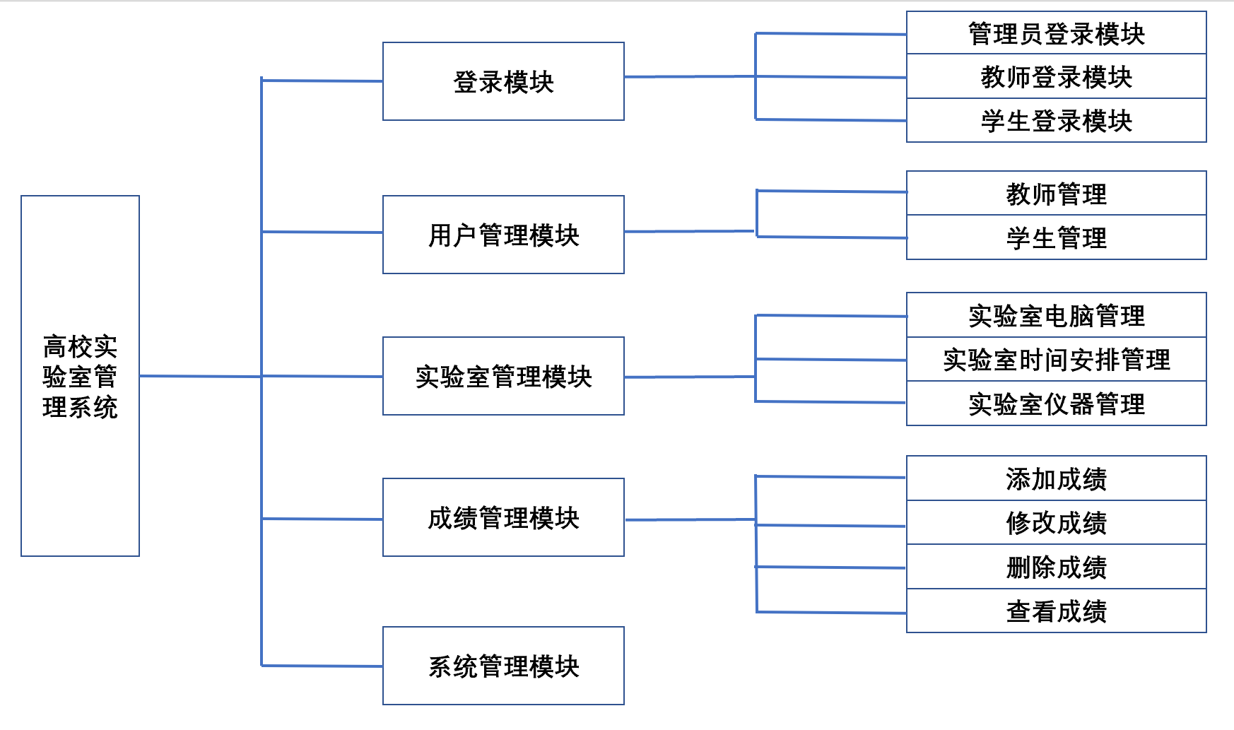

## 3.2系统用例分析

*说明：对本软件相关的用户角色、用例进行分析说明，使用UML用例图工具对系统用例进行描述。*

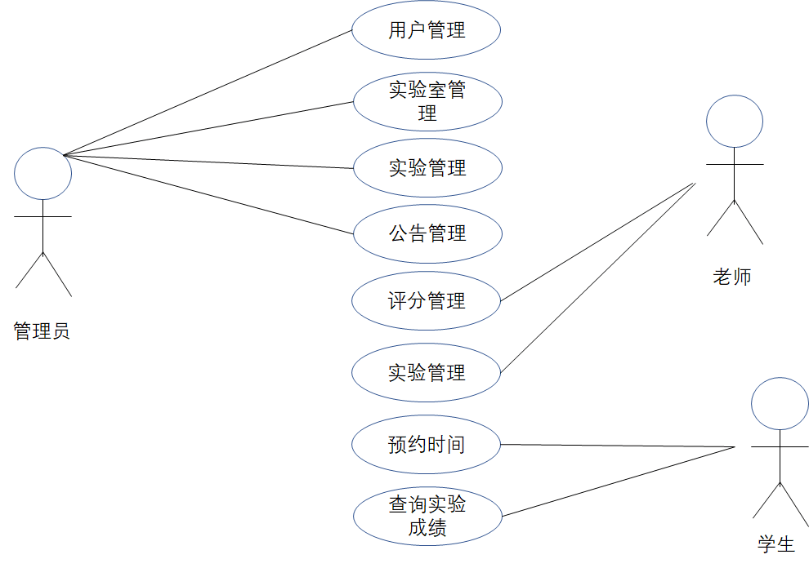

## 3.3对功能的规定

*说明：用功能结构图对软件系统的整体功能进行说明，再使用表格等方式（例如IPO表即输入、处理、输出表的形式），逐项定量和定性地叙述对软件所提出的功能要求，说明输入什么量、经怎样的处理、得到什么输出，说明软件应支持的终端数和应支持的并行操作的用户数。*

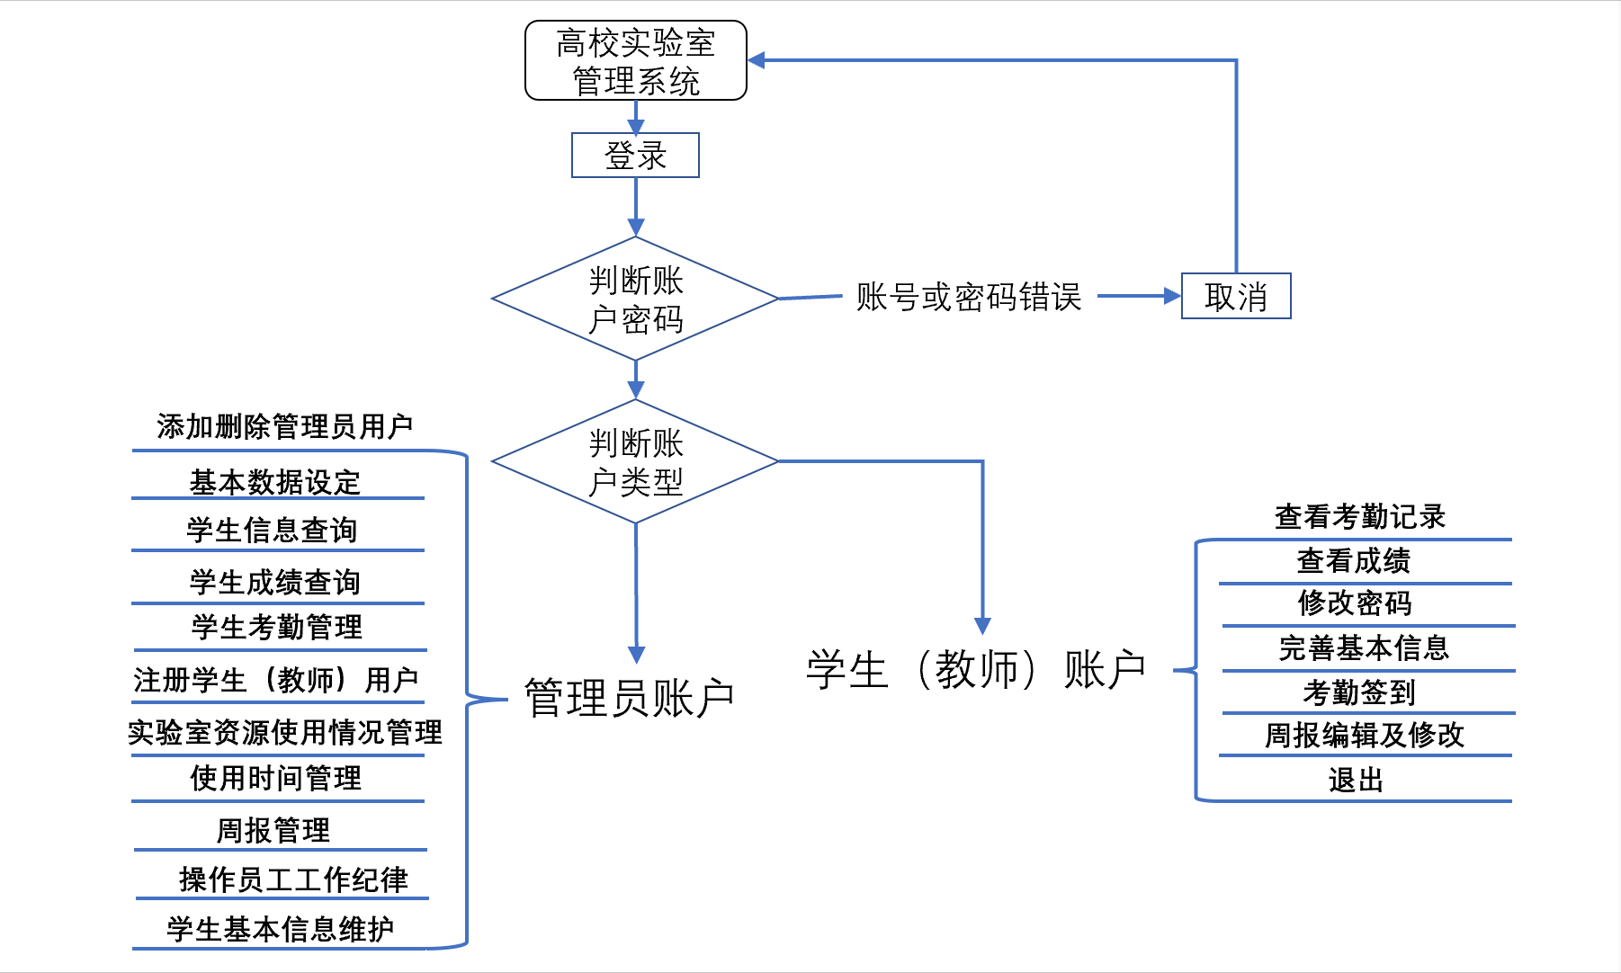

## 3.2对性能的规定

### 3.2.1精度要求

*说明对该软件的输入、输出数据精度的要求，可能包括传输过程中的精度。*

软件的输入精度：小数点后保留两位小数，限制输入特殊字符

输出数据的精度：小数点后保留两位有效数字

传输过程中的精度：小数点后保留两位有效数字

### 3.2.2操作时间响应要求

*说明对于该软件的时间特性要求，如对：*

1. *响应时间；*
2. *更新处理时间；*
3. *数据的转换和传送时间；*
4. *解题时间；*

响应时间：2s

更新处理时间：2s

数据的转换和传送时间：1s

### 3.2.3并发性能要求

*说明对该软件系统用户最大并发访问的性能要求。*

最大并发访问用户数为300，其中管理人员50人，其他用户250人

### 3.2.4灵活性

*说明对该软件的灵活性的要求，即当需求发生某些变化时，该软件对这些变化的适应能力，如：*

1. *操作方式上的变化；*
2. *运行环境的变化；*
3. *同其他软件的接口的变化；*
4. *精度和有效时限的变化；*
5. *计划的变化或改进。*

操作方式上的变化：分为管理端和学生端，学生可通过学生端自主操作一些操作

运行环境的变化：可运行在windows xp以上系统

同其他软件的接口的变化：链接学生管理系统进行学生考勤以及管理成绩

计划的变化或改进：根据用户的需求不断的对软件系统进行升级和更新

## 3.3输人输出要求

*说明：解释各输入输出数据类型，并逐项说明其媒体、格式、数值范围、精度等。对软件的数据输出及必须标明的控制输出量进行解释并举例，包括对硬拷贝报告（正常结果输出、状态输出及异常输出）以及图形或显示报告的描述。*

输入：

登录系统：用户的账号和密码，要求和数据库中存储的数据一致

管理端：学生上机状态查询、学生基本信息查询

学生端：系统用户的注册和添加：用户账号、密码等，有一定的字符限制

输出：

对应于系统输出要查询的结构

用户输入信息不合法要求有信息框提示

部分需要有excel表的显示

## 3.4数据管理能力要求

*说明需要管理的文卷和记录的个数、表和文卷的大小规模，要按可预见的增长对数据及其分量的存储要求作出估算。*

至少8张表，用户会逐渐增加

信息存储：将系统所用的用户登录验证信息准确存储在数据库中，包括数据的增、删、改等操作

基本数据的设定：设置合理的基本数据，保证管理系统的正常运行

更新管理：定期按照用户需求进行系统的更新，以适应用户新需求

## 3.5故障处理要求

*列出可能的软件、硬件故障以及对各项性能而言所产生的后果和对故障处理的要求。*

硬件故障：断电、空调故障、网络故障等造成实验室不能正常使用以及管理系统不能正常运行，可联系开发人员、维修人员，进行修复

软件故障：软件可能出现兼容性问题，可及时与开发端联系

## 3.6其他专门要求

*说明：如用户单位对安全保密的要求，对使用方便的要求，对可维护性、可补充性、易读性、可靠性、运行环境可转换性的特殊要求等。*

单位保密要求：系统管理员需要有良好的信誉和职业道德习惯，能做到对系统信息的保密

软件的可维护性：初始运行错误需要找专业人员进行维护工作

软件的易读性、可靠性：要求用户按照要求合法输入，不得随意对如软件的相关空间做任何非法删除或修改

# 4运行环境规定

## 4.1设备

*列出运行该软件所需要的硬设备。说明其中的新型设备及其专门功能，包括：*

1. *处理器型号及内存容量；*
2. *外存容量、联机或脱机、媒体及其存储格式，设备的型号及数量；*
3. *输入及输出设备的型号和数量，联机或脱机；*
4. *数据通信设备的型号和数量；*
5. *功能键及其他专用硬件*

5台笔记本电脑（Intel i5 8250U及以上CPU, 128GB DDR4及以上内存， 500GB及以上硬盘，千兆有线网卡）；

Windows7 X64位或Windows10 X64位桌面操作系统；

5台笔记本电脑通过一台戴尔（型号九代i5-9300H）千兆全线速交换机进行网络连接，每台笔记本电脑固定使用IP地址段192.168.0.10 ~ 192.168.0.20中的一个IP地址，子网掩码255.255.255.0；

租借阿里云一台2核1G系统盘为1T带宽为5M的云服务器。

## 4.2支持软件

*列出支持软件，包括要用到的操作系统、编译（或汇编）程序、测试支持软件等。*

（1）WPS 2016及以上文字编辑软件；

（2）VS Code Windows 64位版本控制软件；

（3）Eclipse开发平台，visual studio code中间件web应用服务器系统，Mysql8.0数据库系统。

（4）xmind系列的思维作图工具

## 4.3接口

*说明该软件同其他软件之间的接口、数据通信协议等。*

高校实验室管理系统通过 JDBC（Java DataBase Connectivity）接口协议与关系型数据库 MySQL 系统进行连接通信。

高校实验室管理系统通过 TCP/RESP（REdis Serialization Protocol）接口协议与 NOSQL 数据库 REDIS系统进行连接通信。

## 4.4控制

*说明控制该软件的运行的方法和控制信号，并说明这些控制信号的来源。*

高校实验室管理系统通过我方内部管理人员进行管理

用户可通过 PC 机终端，使用鼠标、键盘作为输入 设备，对系统进行操作控制；

也可通过移动平板终端，使用触摸屏作为输入设备， 对系统进行操作控制

配合指纹识别以及ai人脸识别系统录入数据